1) Aşağıdakilerden hangisi bilinçli bir tüketicinin özelliklerinden değildir?
Bilinçli Tüketici-Alıştırma Soruları

A) Alacağı gıdaların son kullanma tarihine dikkat eder. B) Sadece ucuz ürünleri almaya dikkat eder.
C) Alışveriş sonrası mutlaka fiş veya fatura alır.
D) Alışveriş öncesi alışveriş listesi hazırlar.

2) Aşağıdakilerden hangisi bilinçli tüketicinin hakkını arayabilmesi için başvuracağı kurumlardan veya oluşumlardan değildir?
A) Milli Eğitim Bakanlığı B) Ticaret Bakanlığı

C) Tüketici Hakem Heyetleri D) 175 Alo Tüketici Hattı

3)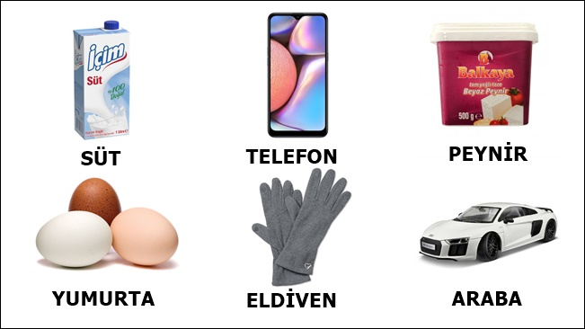
Yukarıdaki ürünlerden kaç tanesinin son kullanma tarihine mutlaka bakmamız gerekir?
A) 5 B) 4
C) 3 D) 2

4) Salih Bey: Kusurlu ürün satın aldığımı fark ettiğimde mutlaka hakkımı ararım. Ya gider ürünü satıcıya iade ederim ya da yenisiyle değiştirilmesini isterim. Eğer satıcı bunlara yanaşmazsa gerekli kurumlara başvurarak hakkımı aramaya devam ederim.
Bu sözlere göre Salih Bey için aşağıdakilerden hangisi söylenemez?
A) Bilinçli bir tüketicidir.
B) Tüketici haklarını iyi bilmektedir.
C) Haklarını aramak konusunda kararsızdır.
D) Aldığı ürünü incelemektedir.

5) Alışveriş yaptıktan sonra mutlaka fiş veya fatura almalıyız. Bunun dışında eğer aldığımız ürünler arızalanabilecek ürünler ise garanti belgesi ve satış sözleşmesini mutlaka almalıyız.
Buna göre aşağıdakilerden hangisi bu belgelere sahip olmanın yararlarından değildir?
A) Ürün kusurlu çıkarsa fiş veya faturası sayesinde ürünü iade etme veya değiştirme hakkımız olur.
B) Ürün arızalanırsa garanti belgesini kullanarak tamir edilmesini isteyebiliriz.
C) Bu belgeler sayesinde tüketici haklarından çok iyi bir şekilde yararlanabiliriz.
D) Bu belgeler sayesinde sonraki alışverişimizde daha ucuza ürün alırız.

6) 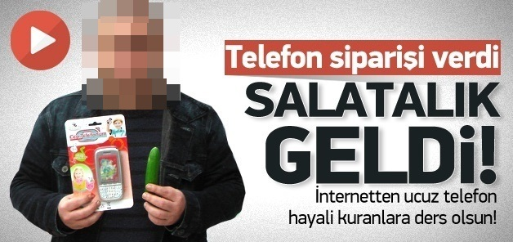
Yukarıda verilen haberdeki gibi bir durumu yaşamamak için aşağıdakilerden hangisini yaparsak doğru hareket etmiş oluruz?
A) İnternetten hiç alışveriş yapmamalıyız.
B) İnternette güvenilir sitelerden alışveriş yapmalıyız.
C) İnternette sadece pahalı ürünleri satın almalıyız.
D) İnternette sadece ucuz ürünleri satın almalıyız.

7) 1. Aldığı ürünleri kontrol ederek alır. ( )
2. Reklamları daha güzel olan ürünleri alır. ( )
3. Ürünün mutlaka raf fiyatı ile kasa fiyatını karşılaştırır. ( )
Yukarıda bilinçli tüketici ile ilgili verilen bilgileri doğru (D) veya yanlış (Y) olarak sıraladığımızda aşağıdaki hangi sıralama doğru olur?

A) 1. D 2.Y 3.D B) 1.D 2.Y 3.Y
C) 1. D 2.D 3.D D) 1.Y 2.D 3.Y

Aşağıdaki verilen bilgileri bilinçli bir tüketicinin alışverişin hangi aşamasında yapması gerektiğini eşleştiriniz.
ALIŞVERİŞ SIRASINDA
ALIŞVERİŞ ÖNCESİNDE

Gıda ürünlerinin son kullanma tarihine bakmalıyız.

Alışveriş listesi hazırlamalıyız.
Aşağıdaki boş alana bilinçli tüketici ile ilgili bir görsel çiziniz.

ALIŞVERİŞ SONRASINDA
Satıcı ile anlaşamıyorsak hakkımızı ilgili kurumlarda aramalıyız.
Ürünün raf fiyatı ile kasadaki fiyatını karşılaştırmalıyız.
Kusurlu mal almışsak aldığımız yerden gerekenin yapılmasını istemeliyiz.
Fiş veya faturayı mutlaka almalıyız.
Kapağı açık, ambalajı yırtık ürünleri almamalıyız
Alışveriş yapacağımız yerleri belirlemeliyiz.
Aldığımız ürünü kullanma kılavuzuna uygun kullanmalıyız.
Alışveriş için harcayacağımız parayı belirlemeliyiz.

